深圳实验学校高中部高二数学周周练1(20150303)
时间：50分钟 满分：100分
班级 学号 姓名
一、选择题：（每小题有且仅有一个选项符合题目要求. 每小题5分，共50分）．
1. 当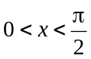时，函数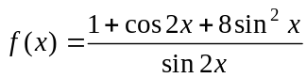的最小值为
A. B.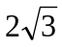 C.4 D.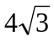
2. ,满足约束条件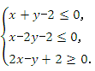若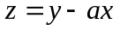取得最大值的最优解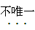,则实数的值为
A.或 B.或 C.或 D.或
3. 已知函数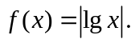若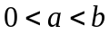,且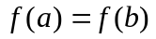,则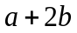的取值范围是
A．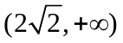 B．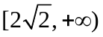 C．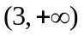 D．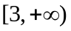
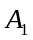
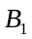
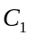
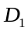
4.如图，在正方体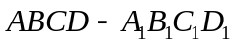中，点为线段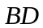的中点，设点在线段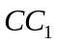 上，直线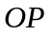与平面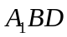所成的角为，则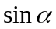的取值范围是
A．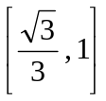 B．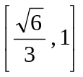
C．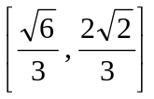 D．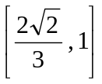
5. 设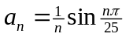,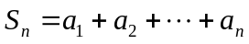. 在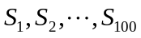中,正数的个数是
A．25. B．50. C．75. D．100.
6.在空间直角坐标系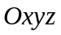中，已知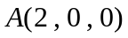，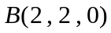，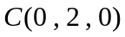，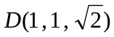．若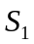，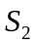，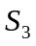分别是三棱锥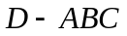在，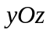，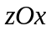坐标平面上的正投影图形的面积，则
A．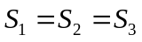 B．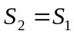且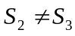
C．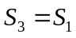且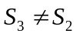 D．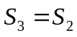且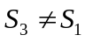
7.一质点以速度为v(t)=t²－t+6(m/s)沿直线运动，求在时间间隔[1,4]上的位移
A．21 B．15 C．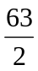 D．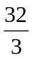
8. 若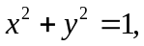则的值为
A．0 B．1 C．2 D．3
9.已知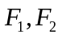是椭圆和双曲线的公共焦点，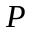是他们的一个公共点，且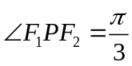,则椭圆和双曲线的离心率的倒数之和的最大值为
A．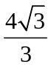 B．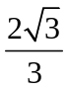 C．3 D．2
10．已知三角形的三个顶点在椭圆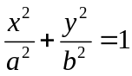上，坐标原点为三角形的重心，则的面积为
A．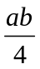 B．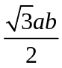 C．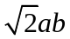 D．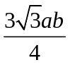
二、填空题：请把答案填在题中横线上（每小题5分，共50分）．
11.在中，已知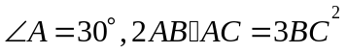,则的最大角的余弦值为 ☆
12.在直角坐标平面内，曲线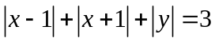围成的图形的面积为 ☆
13.若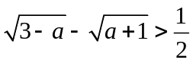恒成立，则的取值范围是 ☆
14.若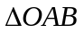的垂心恰为抛物线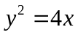的焦点，其中为坐标为原点，在抛物线上，
则的面积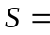 ☆
15.设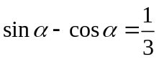，则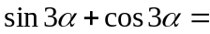 ☆
16.设对一切实数，函数满足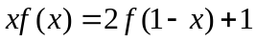.则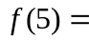 ☆
17.在三棱锥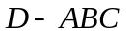中，已知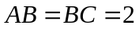,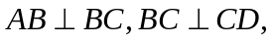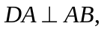
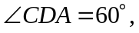则三棱锥的体积为 ☆
18.设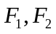分别为双曲线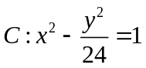的左右焦点，为双曲线在第一象限上的一点，若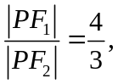,则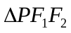的内切圆半径为 ☆
19.已知点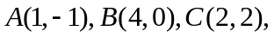平面区域由所有满足
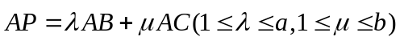的点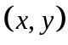组成的区域.若区域的面积为8，则的最小值为 ☆
20.若为关于的方程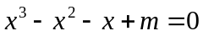的三个实根，则的最小值为 ☆

高二数学“周周练”（1）答案20150303
题号 | 1 | 2 | 3 | 4 | 5 | 6 | 7 | 8 | 9 | 10
答案 | C | D | C | B | D | D | C | D | A | D

11．  12． 5 13． 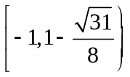
14． 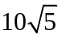 15． 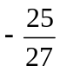 16． 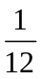

17．  18． 2 19． 4 20． 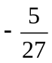

高二数学“周周练”（1）答案20150303
题号 | 1 | 2 | 3 | 4 | 5 | 6 | 7 | 8 | 9 | 10
答案 | C | D | C | B | D | D | C | D | A | D

11． 12． 5 13．
14． 15． 16．

17． 18． 2 19． 4 20．

